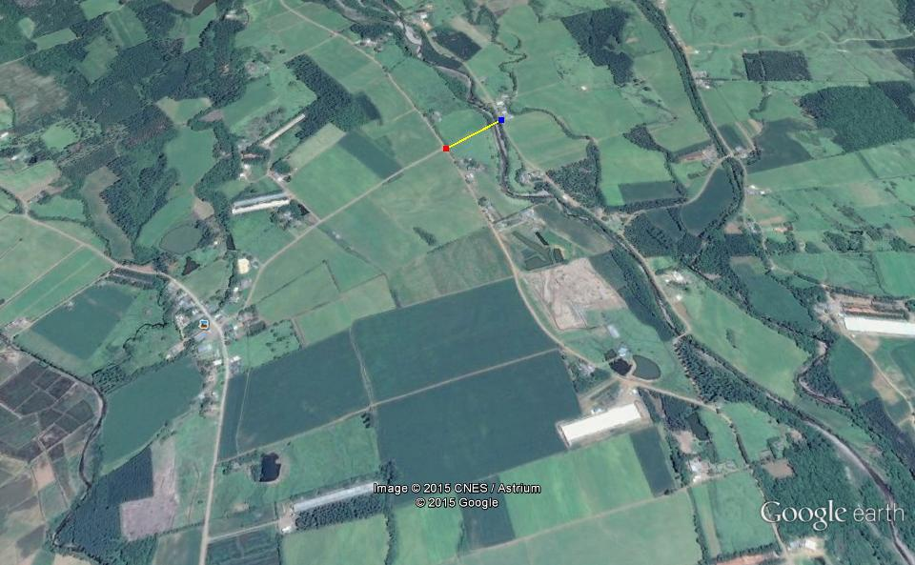
MAPA ANEXO AO PROJETO DE LEI PL Nº 01/2015
- INCLUI TRECHO DE ESTRADA NO PLANO RODOVIÁRIO MUNICIPAL
- PROLONGAMENTO DA TBS- 133 NA LOCALIDADE DE MOLHA COCO NUMA EXTENSÃO DE 180 METROS

